|  |  |  |
| --- | --- | --- |
| МИНОБРНАУКИ РОССИИ  Федеральное государственное бюджетное образовательное учреждение  высшего образования  **«МИРЭА – Российский технологический университет»**  **РТУ МИРЭА** | |  |
|  | Институт информационных технологий (ИТ) | |
|  | Кафедра практической и прикладной информатики (ППИ) | |

|  |  |  |  |  |
| --- | --- | --- | --- | --- |
| **ОТЧЕТ ПО ПРАКТИЧЕСКОЙ РАБОТЕ №3** | | | |  |
| **по дисциплине** | | | |  |
| **«Анализ и концептуальное моделирование систем»** | | | |  |
| Выполнил студент группы ИКБО-20-21 | | Сидоров С.Д. | |  |
|  | |  | |  |
| Принял  *Доцент* | | Ивахник Д.Е. | |  |
| Практическая работа выполнена | «___»_______2023 г. | | (подпись студента) | |
| «Зачтено» | «___»_______2023 г. | | (подпись руководителя) | |

Москва 2023

**Отчёт**

**Цель работы:** изучить структуру иерархии классов системы.

**Задачи:** научиться выстраивать структуру основных элементов диаграммы классов анализа с определением видов классов и типов отношений.

**Диаграмма индивидуального варианта**

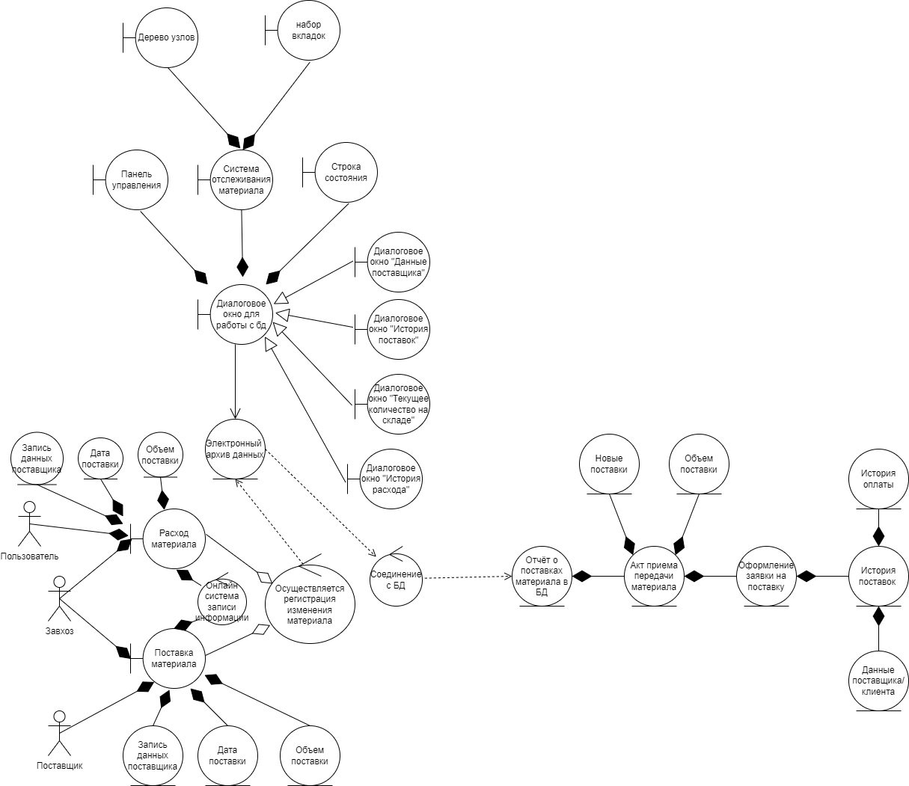

Рис. 1 Диаграмма индивидуального варианта

**Выводы**

В данной практической работе была изучена структура иерархии классов системы, изучено выстраивание структуры основных элементов диаграммы классов анализа с определением видов классов и типов отношений. Также реализована диаграмма в соответствии с индивидуальным вариантом.